

**FUNDAMENTOS DE PROGRAMACIÓN**

**TERCER TRABAJO**

**TEMA: ALGORITMOS BASICOS**

**SECCION: A**

**INTEGRANTE:**

**Gabriel Segura Cabello**

**Profesor:**

**Ing. Iván Petrlik Azabache**

**Lima – Perú**

**2020**

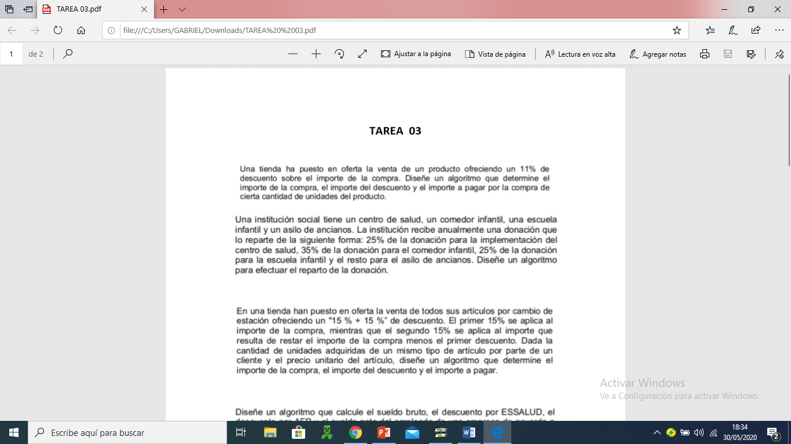EJERCICIO 1

SOLUCIÓN

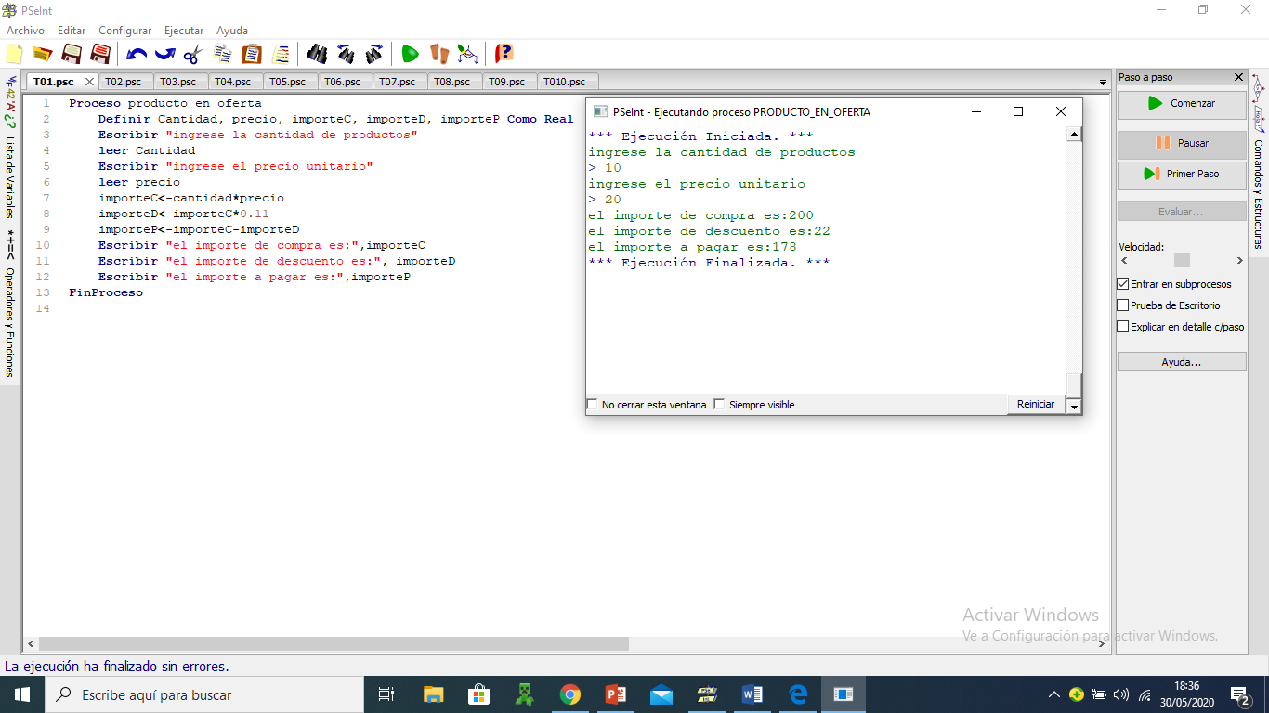

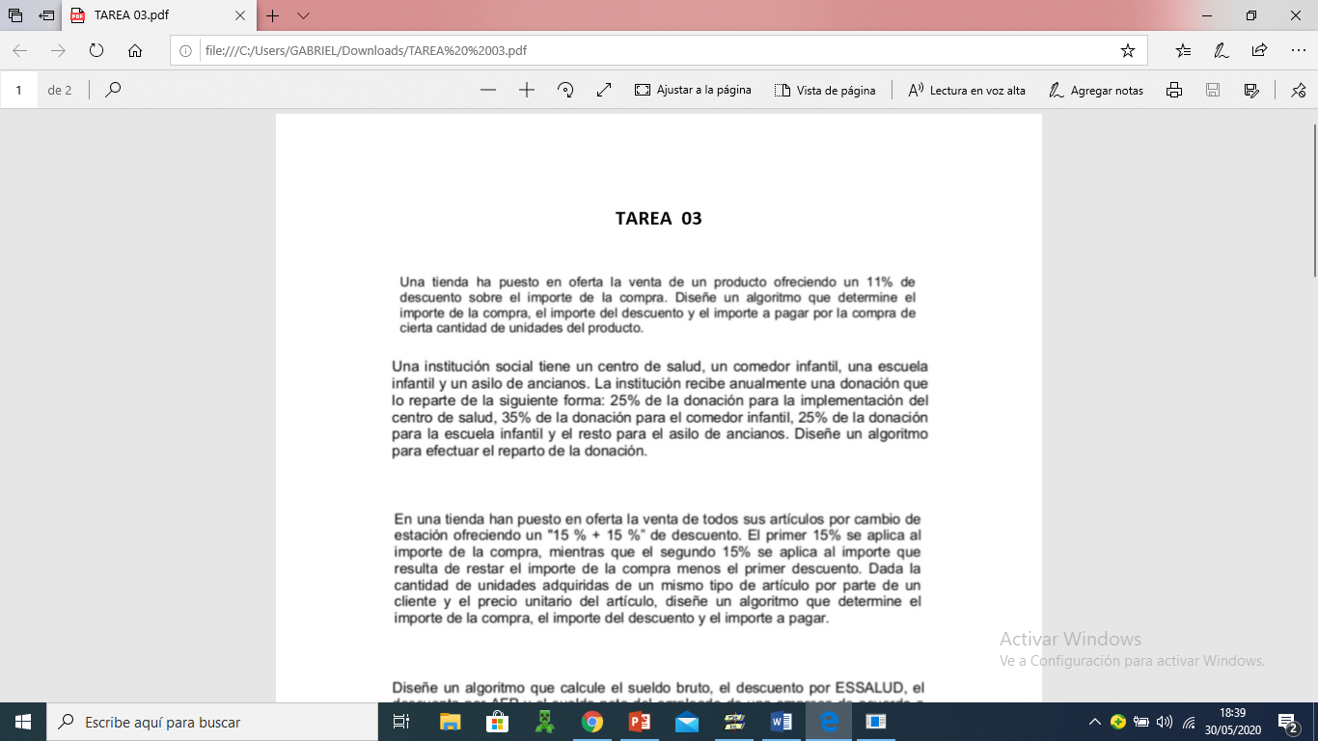Ejercicio 2:

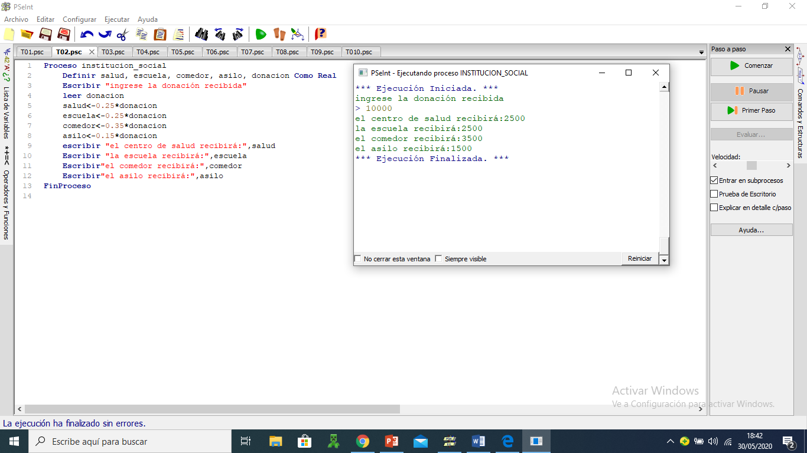SOLUCIÓN



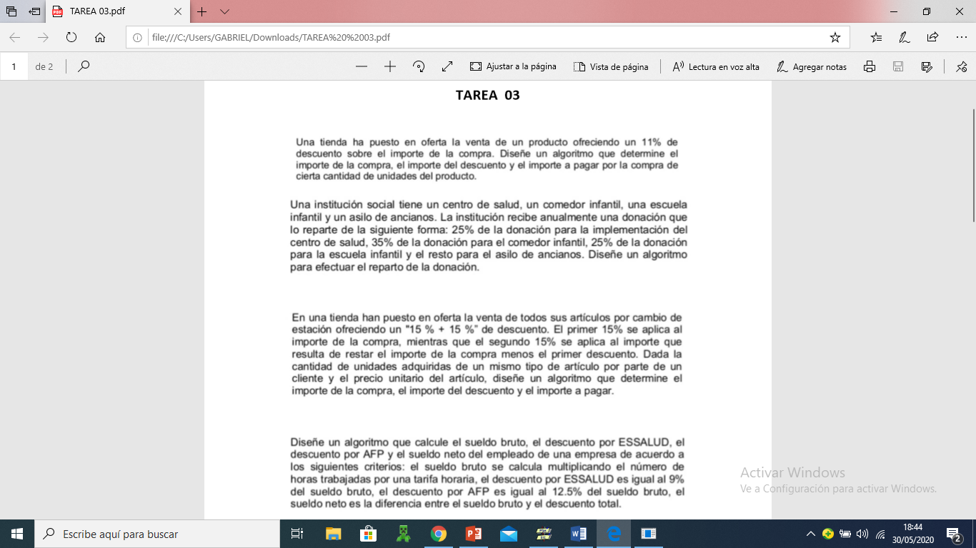Ejercicio 3:

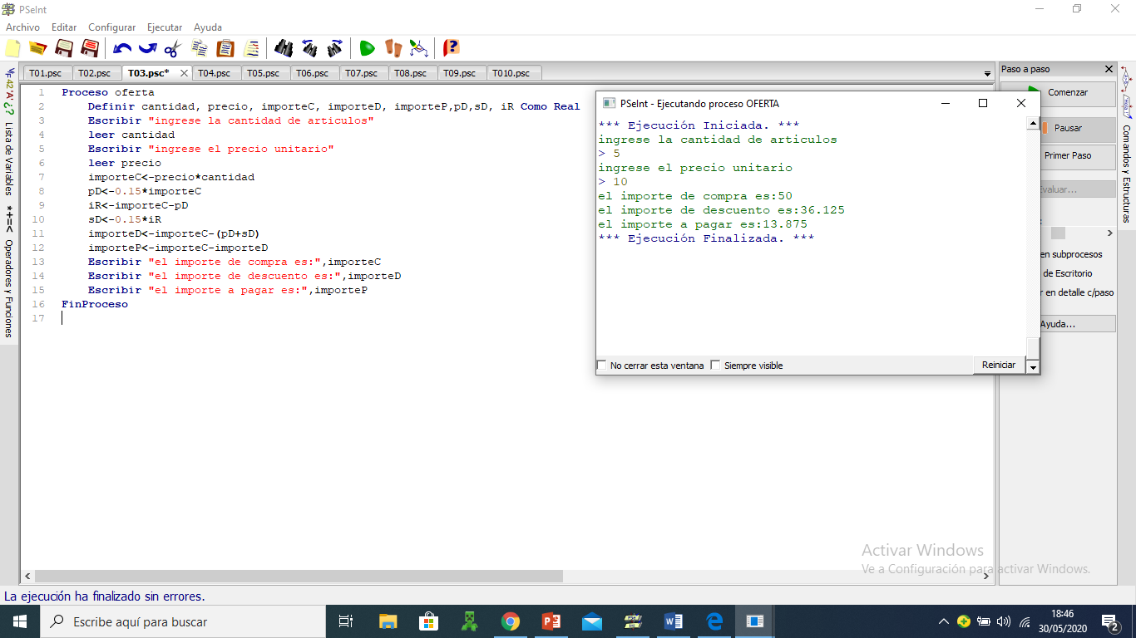SOLUCIÓN



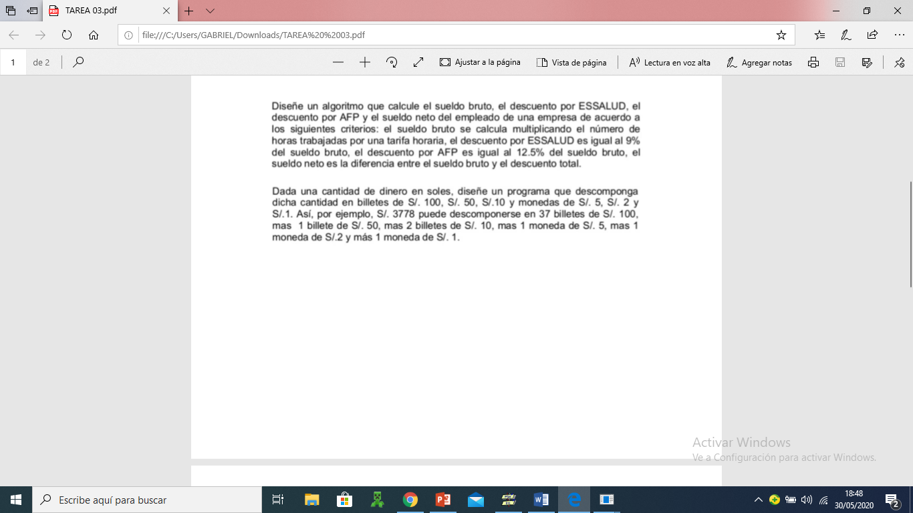Ejercicio 4:

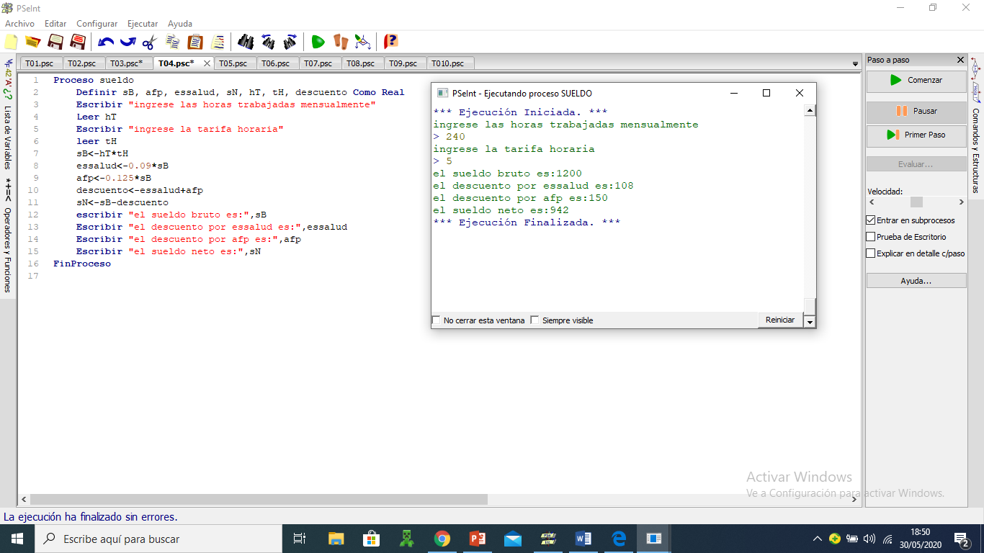SOLUCIÓN



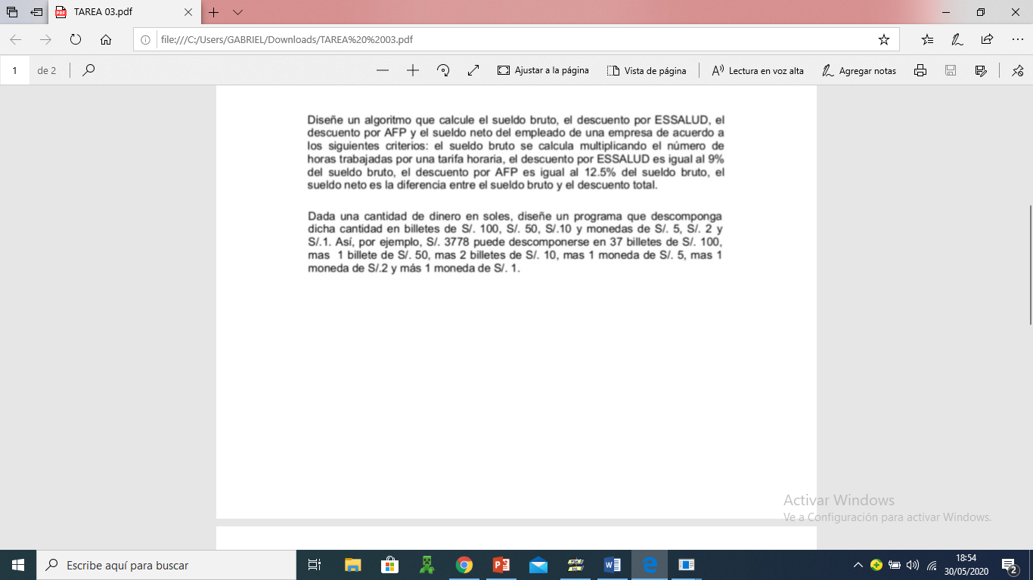Ejercicio 5:

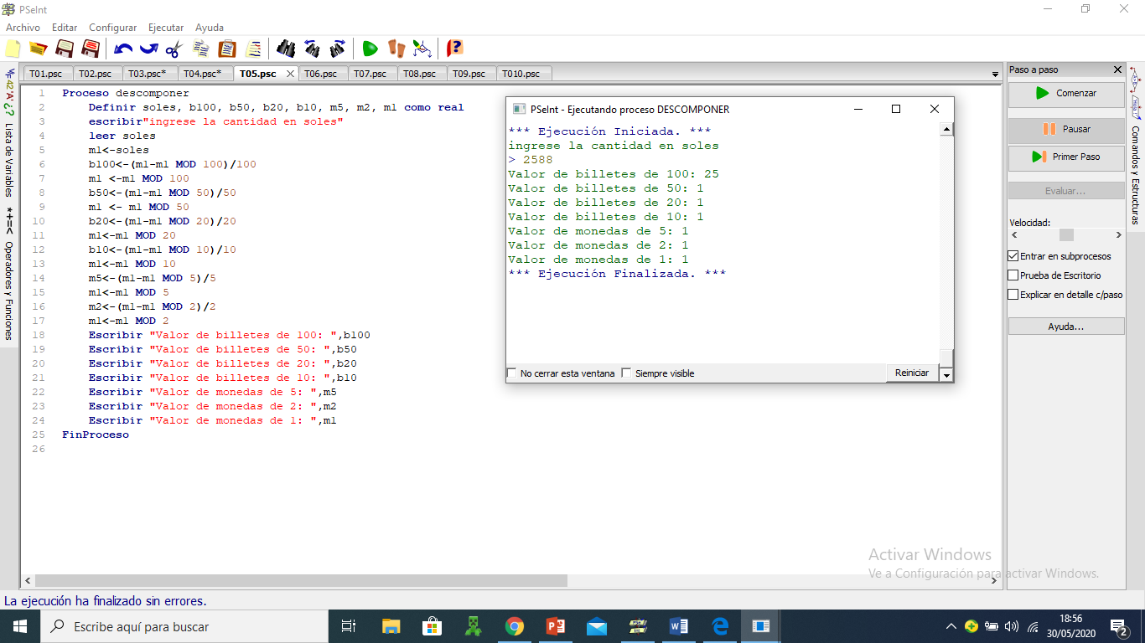SOLUCIÓN



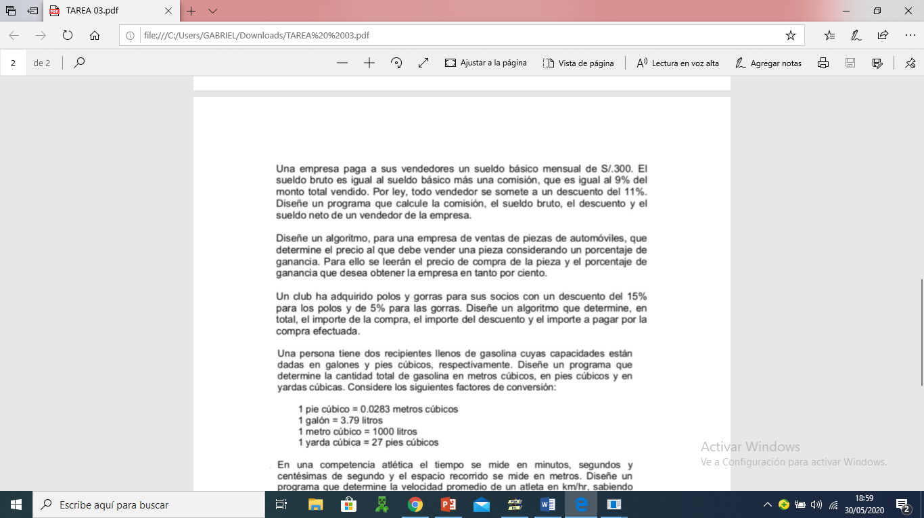Ejercicio 6:

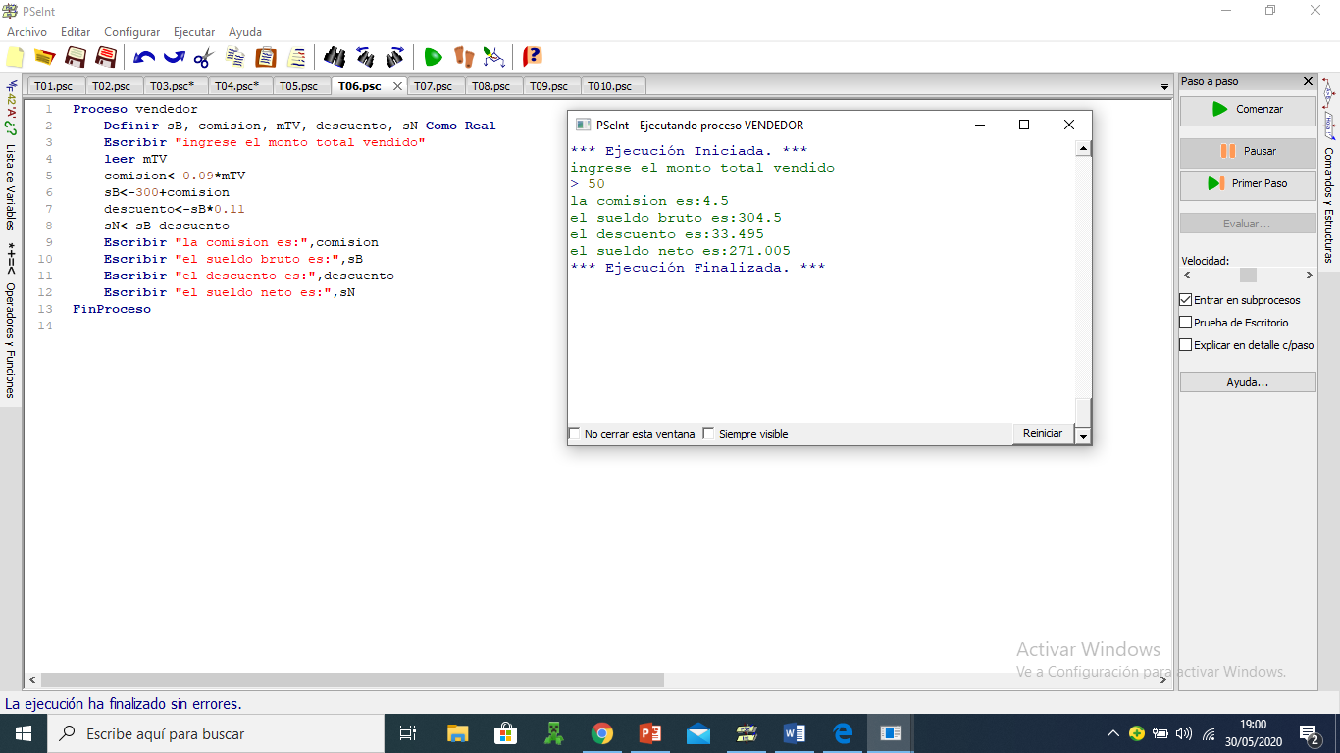SOLUCIÓN



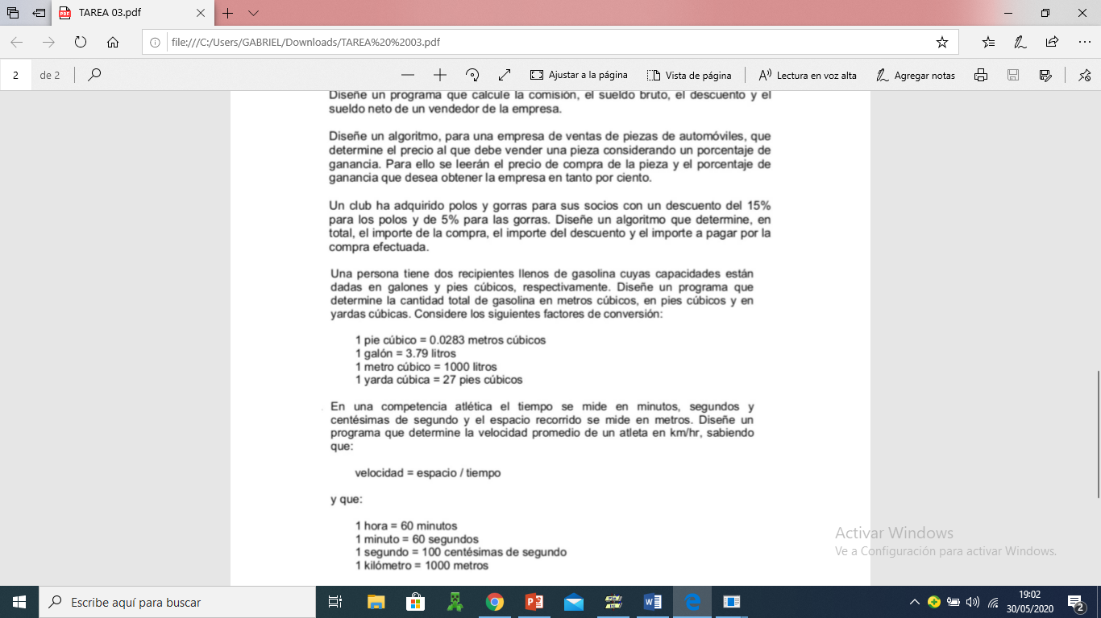Ejercicio 7:

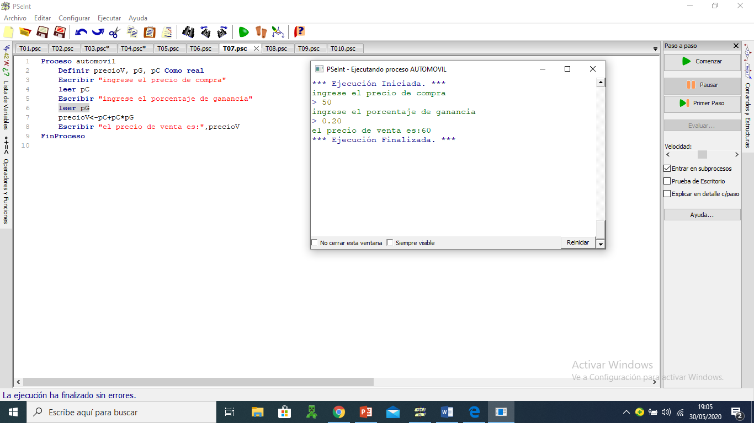SOLUCIÓN



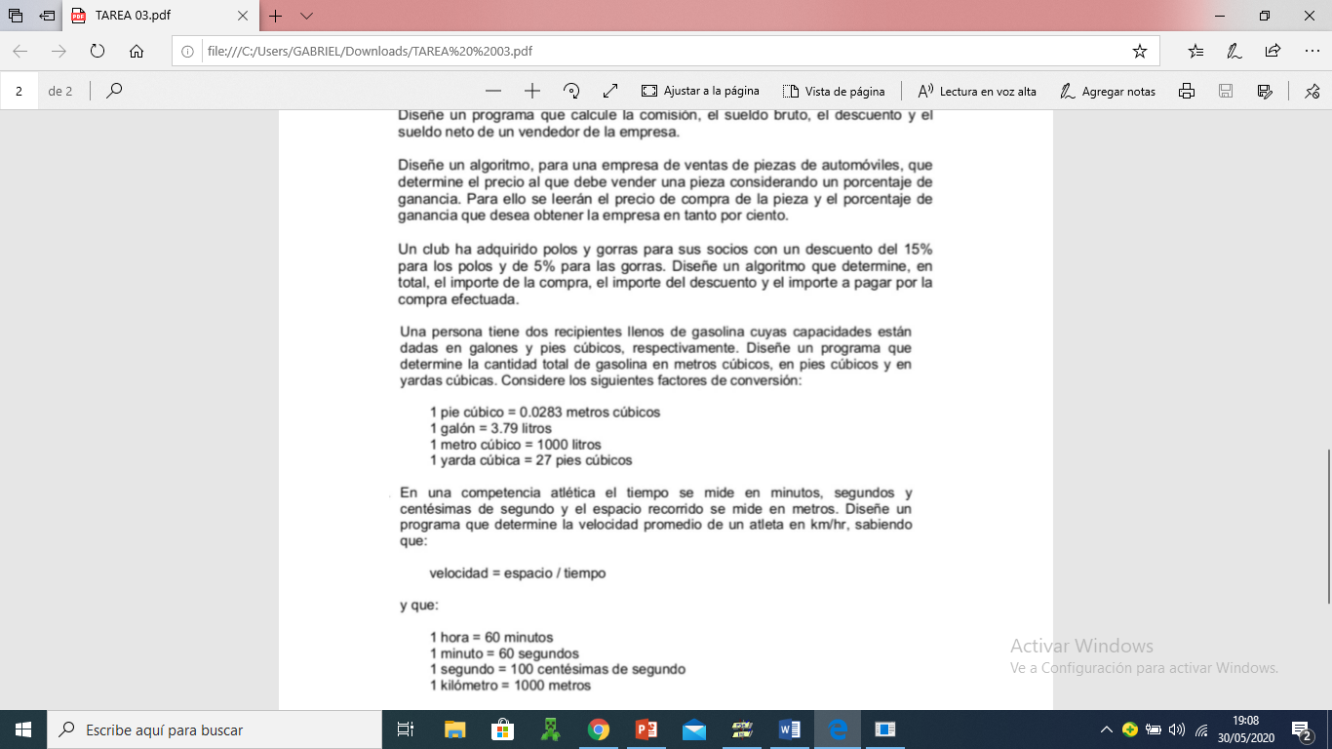Ejercicio 8:

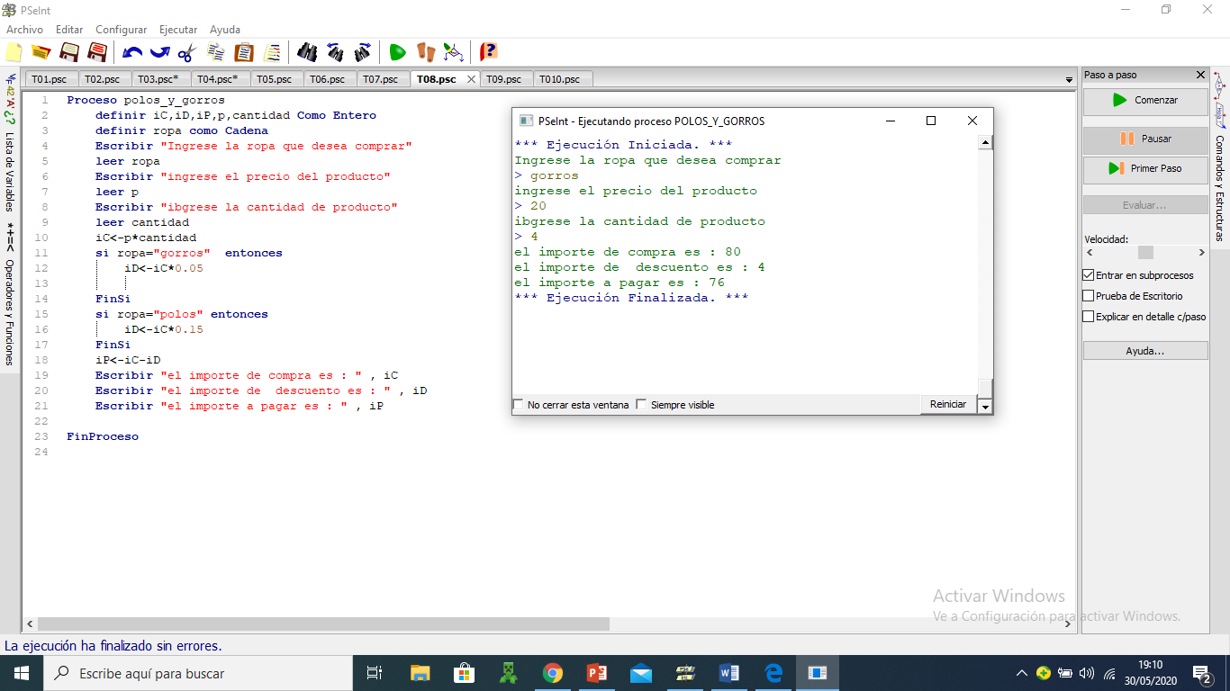SOLUCIÓN



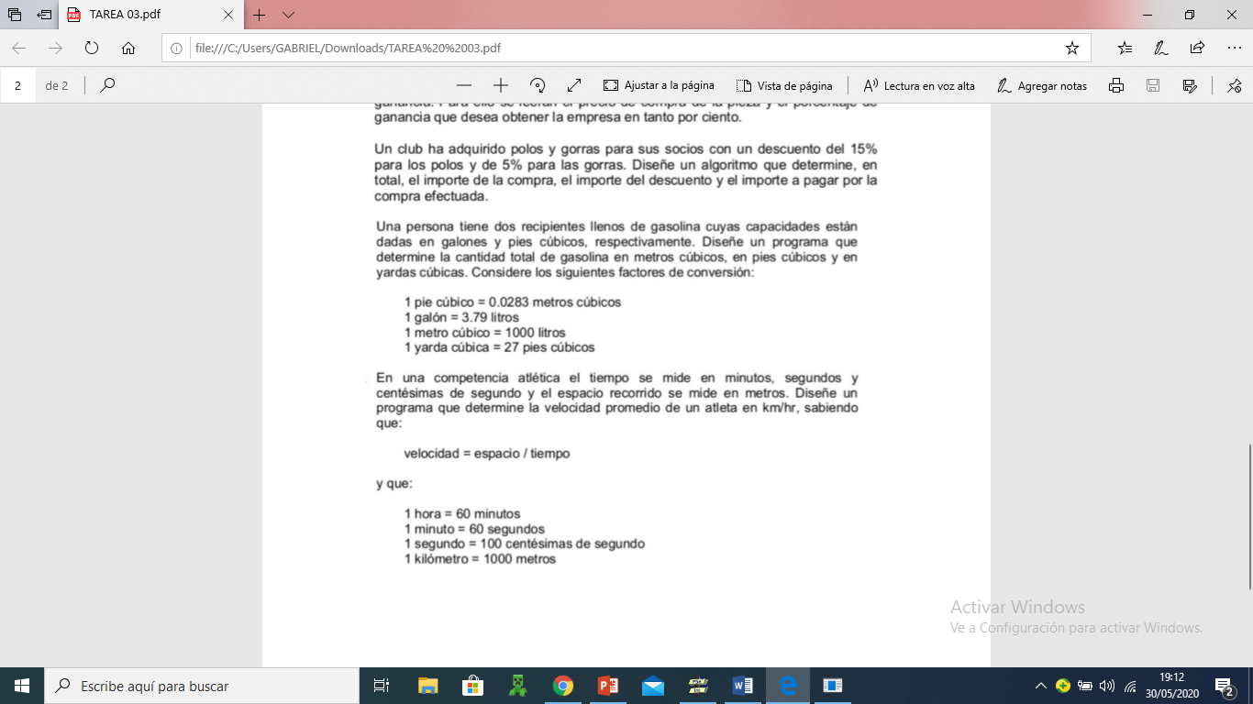Ejercicio 9:

SOLUCIÓN

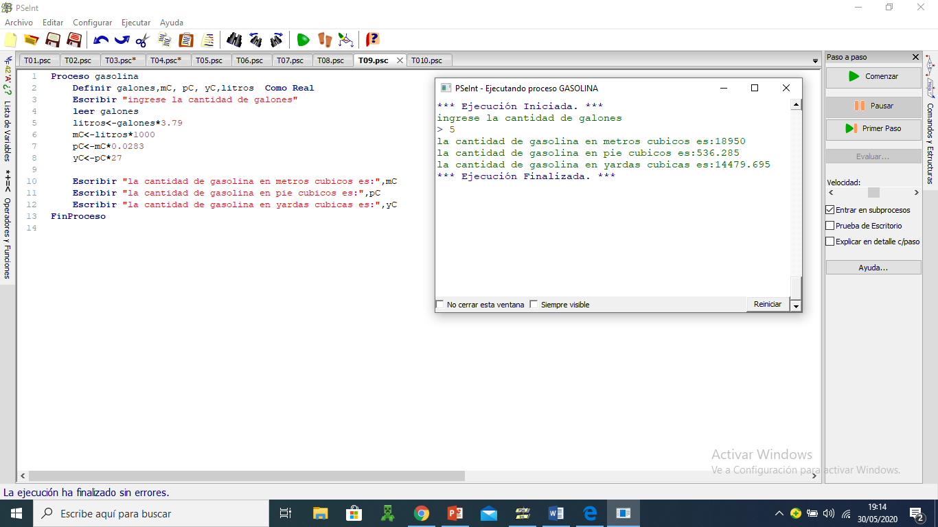



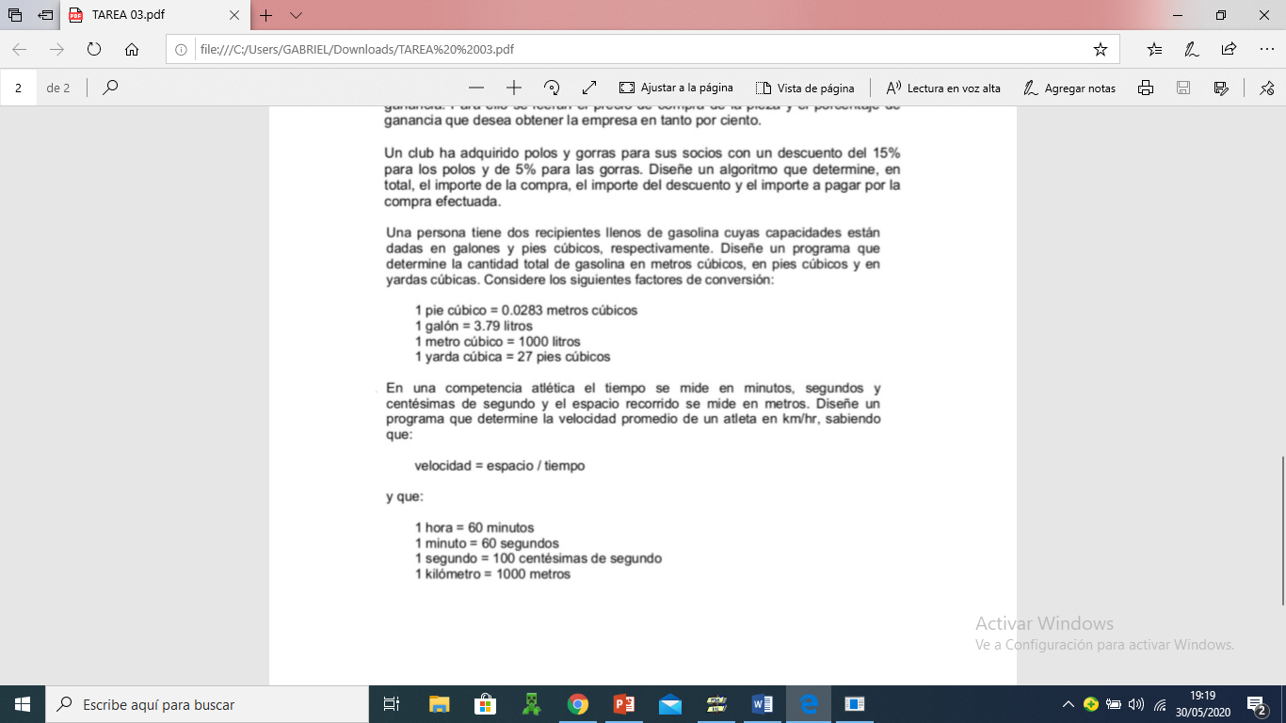Ejercicio 10:

SOLUCIÓN

